Temat: I’m hungry. 03.04.20
It’s lunch time. I’m hungry. I want something to eat.
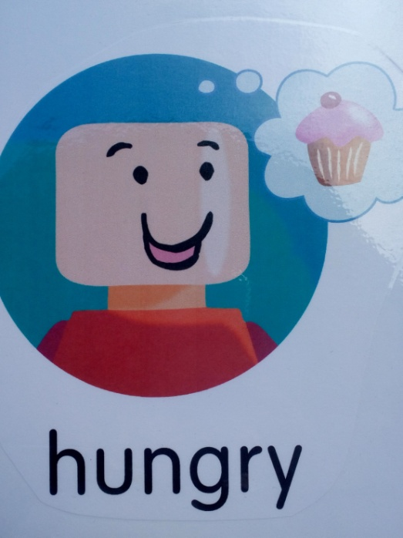

I want some fish, please.
Here you are.

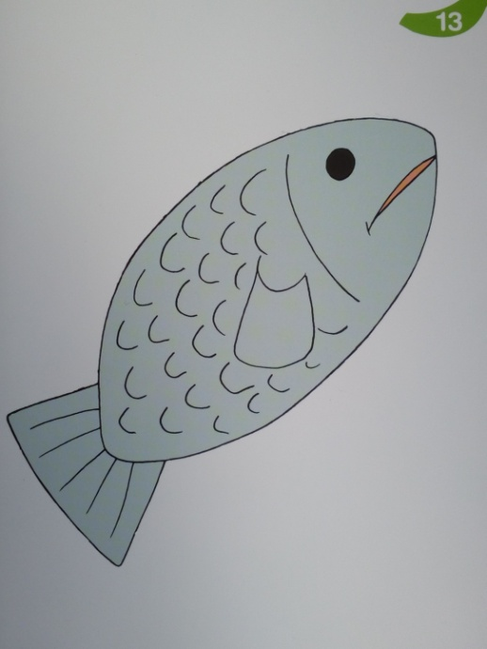

I want some salad, please.
Here you are.
Thank you.
Mmm, yummy!
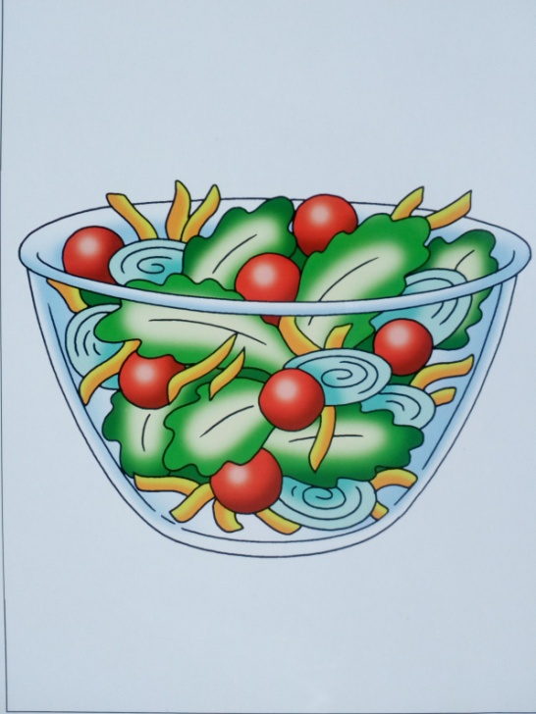

I want some bread, please.
Here you are.

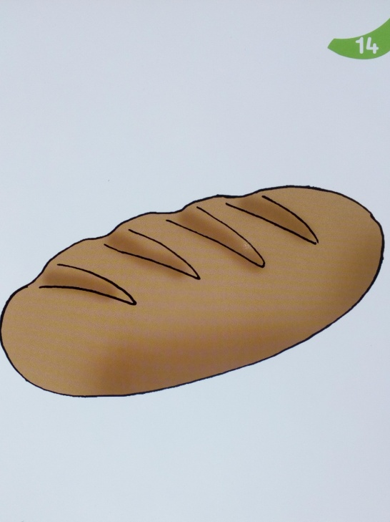

I want some drink, please.
Here you are.
Thank you.
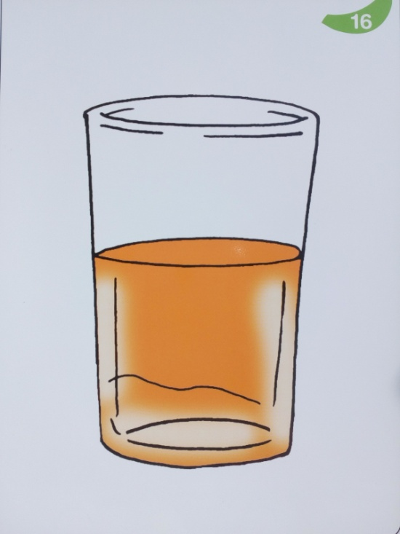

Dziecko wykonuje polecenia oraz wskazuje odpowiednią ilustrację.
Stand up. 1, 2, 3.
Turn around. 1, 2, 3.
Clap your hands. 1, 2, 3.
Eat fish.
Eat salad.
Eat bread.
Drink juice.
Sit down. 1,2,3.

Zadajemy pytanie, wskazując ilustrację: Do you like fish? Do you like salad?, itp.
Dziecko odpowiada: Yes, I do. / No, I don’t.

Oglądamy filmik:
https://www.youtube.com/watch?v=13mftBvRmvM
Powtarzamy wyrazy z poprzednich zajęć: ice cream, apples, tomatoes, eggs, cake, banana, milkshake, sausage,
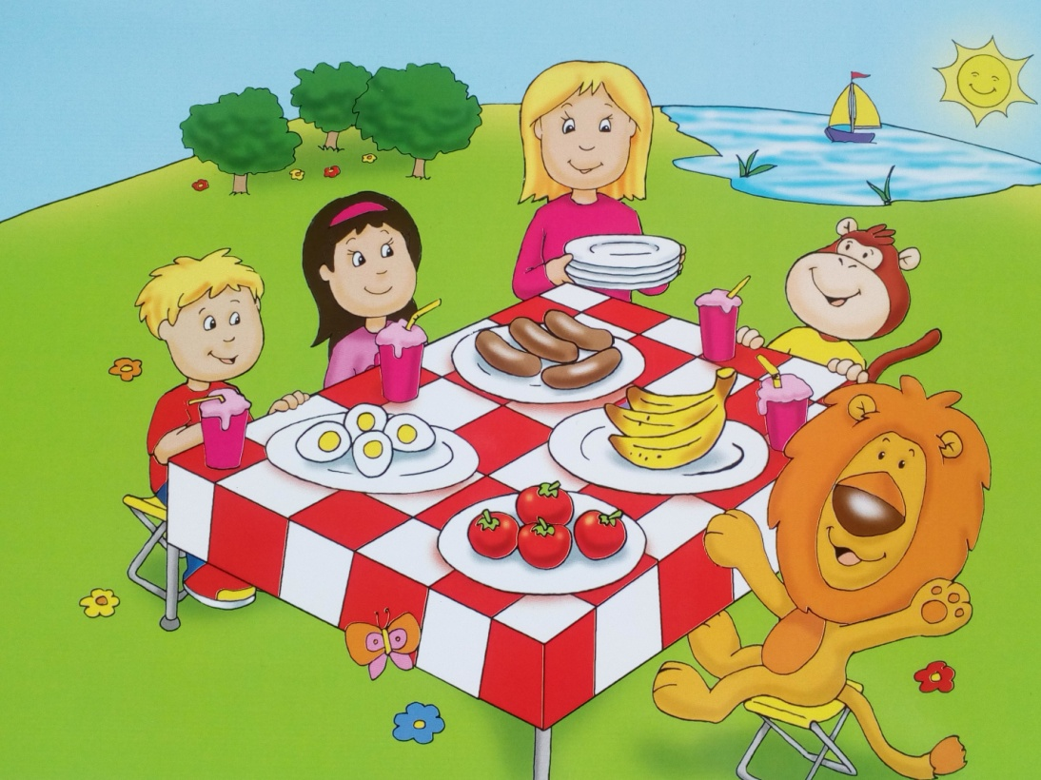

Wycinamy elementy z karty pracy. Kolorujemy. Gramy w zabawy pamięciowe, np. Memory
(Drukujemy karteczki w dwóch egzemplarzach, wycinamy, tasujemy, układamy w rzędach, odkrywamy po dwie kartki na zmianę. Zadaniem gracza jest odszukanie par karteczek. Wygrywa osoba, która znajdzie więcej par.)
Karta pracy poniżej:
